ملخص هياكل البيانات
Data Structures - Simplified Summary

ملخص مبسط وشامل لمادة هياكل البيانات من المحاضرات 1، 2، 4، 5 و 6

الفصل الأول: المقدمة ولغة الكفاءة

ما هي هياكل البيانات؟
هياكل البيانات هي طريقة متخصصة لتنظيم البيانات ومعالجتها واسترجاعها وتخزينها بكفاءة.
ثلاث كلمات تلخصها: نظّم، خزّن، بكفاءة.

لماذا نحتاج هياكل البيانات؟
- بحث بطيء: قد تفحص كل عنصر واحداً تلو الآخر
- تحديث صعب: الإدراج والحذف يصبحان فوضى
- هدر في الذاكرة: تخصيص غير ذكي للمساحة

ثلاثة هياكل أساسية
- المكدّس Stack: كومة أطباق - آخر داخل أول خارج (LIFO)
- الطابور Queue: طابور البنك - أول داخل أول خروج (FIFO)
- المصفوفة Array: صف خزائن مرقمة - لكل عنصر مكان ثابت

النوع المجرّد للبيانات ADT
الـ ADT هو الفكرة: ماذا يفعل هذا النوع؟ أما هيكل البيانات فهو التنفيذ: كيف نبني تلك الفكرة؟
التشبيه: أزرار الريموت كنترول - تعرف وظيفة كل زر دون معرفة الدائرة الكهربائية.

ترميز Big-O
ترميز رياضي يصف أداء الخوارزمية في أسوأ حالة.
الترميز | المعنى | مثال
O(1) | ثابت | الوصول لفهرس مصفوفة
O(log n) | لوغاريتمي | البحث الثنائي
O(n) | خطي | بحث عنصراً عنصراً
O(n log n) | خطي لوغاريتمي | Merge Sort
O(n²) | تربيعي | فرز الفقاعات
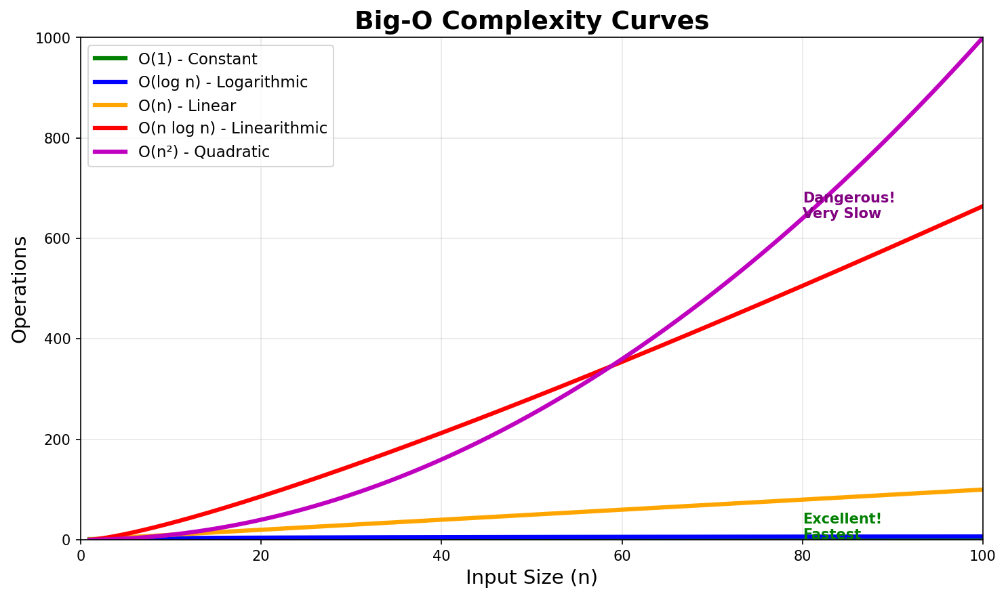

الفصل الثاني: الهياكل الخطية

المصفوفة Array
مجموعة عناصر مخزنة بترتيب ومتاحة عبر الفهرس.
العملية | كيف تتم؟ | التعقيد
الوصول | مباشرة عبر الفهرس | O(1)
البحث | فحص عنصر عنصر | O(n)
الإدراج | إزاحة العناصر | O(n)
الحذف | إزاحة العناصر | O(n)

المكدّس Stack - LIFO
هيكل خطي تتبع عملياته ترتيب LIFO (آخر داخل أول خروج):
- Push: إضافة عنصر للقمة
- Pop: إزالة عنصر القمة
- Peek: مشاهدة القمة دون إزالتها

الطابور Queue - FIFO
كطابور انتظار حقيقي (أول داخل أول خروج):
- Enqueue: إضافة للعنصر في المؤخرة
- Dequeue: إزالة العنصر من المقدمة
- Front/Peek: عرض أول عنصر
أداؤها ممتاز: Enqueue و Dequeue كلاهما O(1)
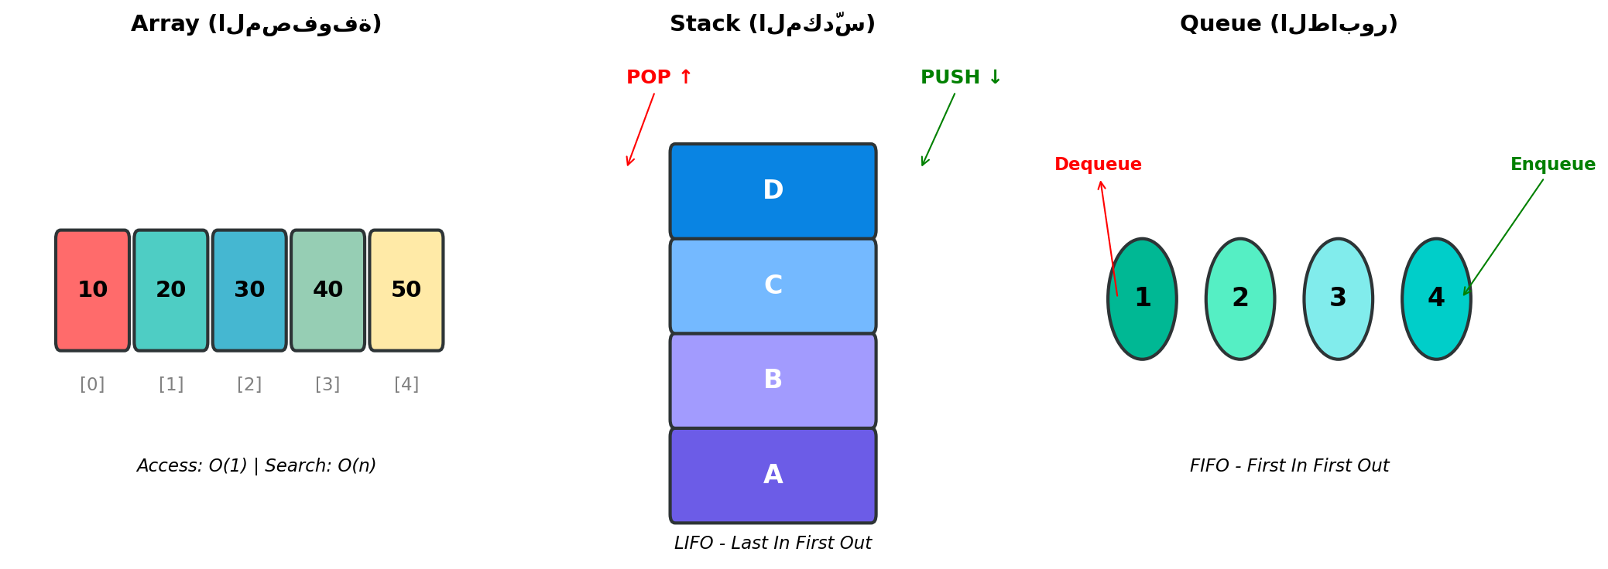

الفصل الثالث: العَوْدَة Recursion

ما هي العَوْدَة؟
تقنية برمجية تستدعي فيها الدالة نفسها، وتُقسَّم المشكلة إلى نسخ أصغر حتى تصبح بسيطة الحل.

تشبيهات من الواقع
- مرآة تقابل مرآة
- الدمى الروسية المتداخلة
- مجلد داخل مجلد
- أغصان شجرة تتفرع لأغصان أصغر

ركنا العَوْدَة
- حالة الأساس Base Case: شرط التوقف
- الحالة العَوْدِية Recursive Case: نسخة أصغر من المشكلة

القواعد الذهبية
- يجب أن توجد حالة أساس دائماً
- يجب تقليص حجم المشكلة في كل استدعاء
- يجب أن يتحرك كل استدعاء نحو شرط التوقف

العَوْدَة مقابل التكرار
المعيار | العَوْدَة | التكرار
الأنسب لـ | الشجرات والهرميات | المهام الخطية
طول الكود | أقصر وأوضح | أطول غالباً
الذاكرة | تستهلك أكثر | أوفر
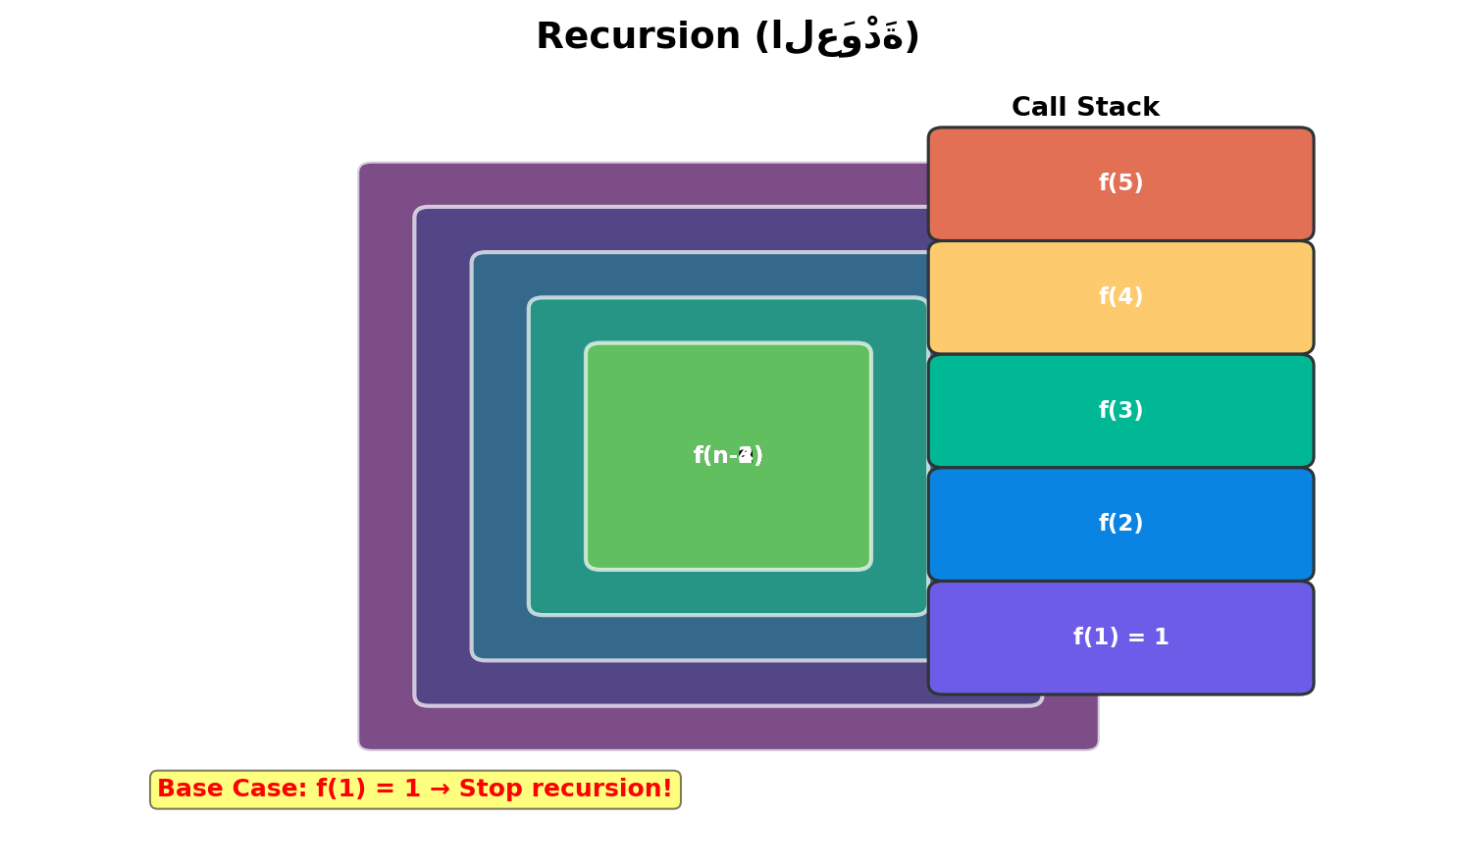

الفصل الرابع: الفرز والبحث

خوارزميات الفرز
الخوارزمية | الفكرة | التعقيد | الذاكرة
Bubble | قارن الجارين وبدّل | O(n²) | O(1)
Selection | الأصغر للبداية | O(n²) | O(1)
Insertion | أدخل بموضعه | O(n²) | O(1)
Merge | قسّم، رتّب، ادمج | O(n log n) | O(n)
Quick | محور وقسّم | O(n log n)* | O(log n)
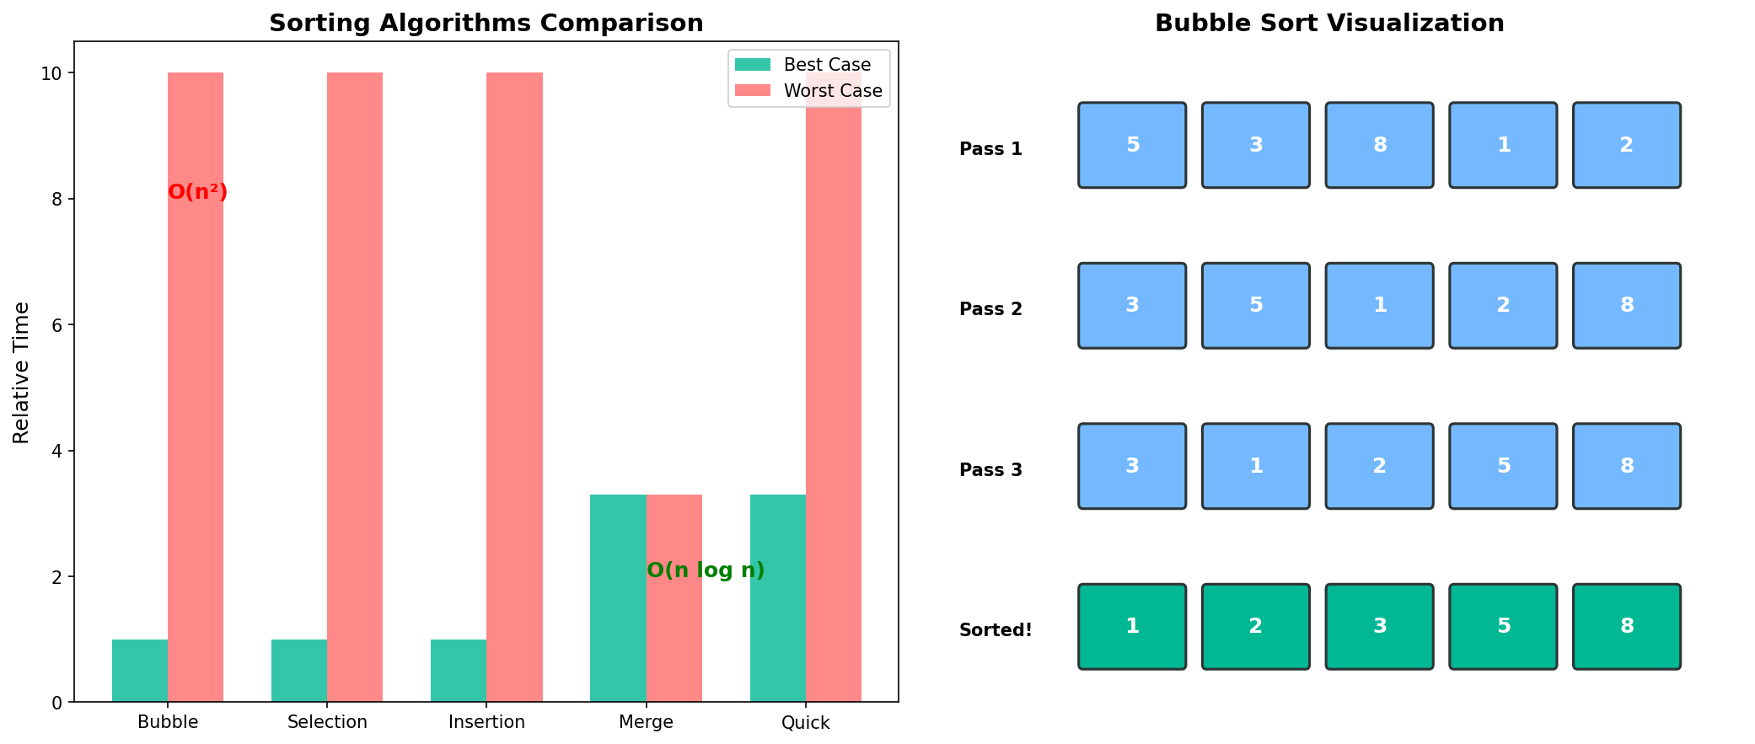

البحث الخطي
- افحص العناصر واحداً واحداً
- التعقيد: O(n)
- لا يتطلب ترتيباً مسبقاً

البحث الثنائي
- يتطلب مصفوفة مرتبة
- قارن المنتصف ثم تخلَّ عن نصف العناصر
- التعقيد: O(log n)
- في مليون عنصر يحتاج نحو 20 مقارنة فقط!
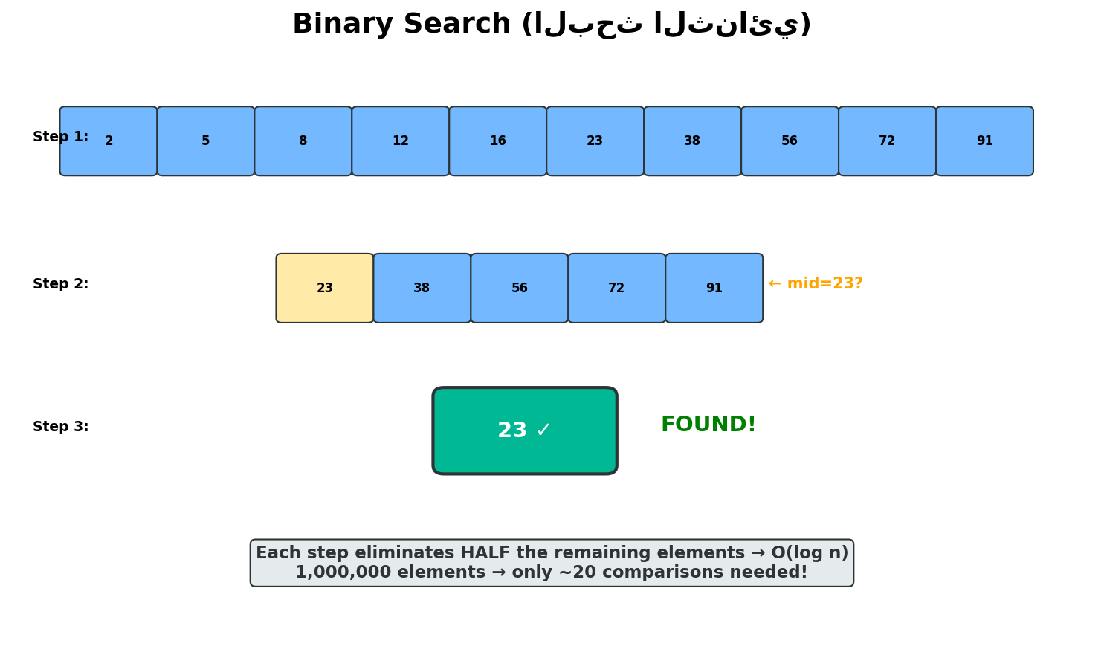

البحث في الرسوم البيانية
- BFS (العرض): مستوى مستوى - طابور - O(V+E)
- DFS (العمق): يغوص في فرع - مكدّس - O(V+E)

الفصل الخامس: ورقة الغش

أهم النقاط
- الوصول لعنصر المصفوفة O(1) لأن الذاكرة متصلة
- المكدّس LIFO والطابور FIFO - لا تخلطهما
- العَوْدَة بلا حالة أساس = Stack Overflow
- البحث الثنائي لا يعمل إلا على بيانات مرتبة
- Merge Sort: ضمان O(n log n) مقابل O(n) ذاكرة
- BFS مع الطابور و DFS مع المكدّس

جدول التعقيد الشامل
الهيكل | الوصول | البحث | الإدراج | الحذف
Array | O(1) | O(n) | O(n) | O(n)
Stack | - | O(n) | O(1) | O(1)
Queue | - | O(n) | O(1) | O(1)
الخوارزمية | أفضل | أسوأ | الذاكرة
Bubble | O(n) | O(n²) | O(1)
Selection | O(n²) | O(n²) | O(1)
Insertion | O(n) | O(n²) | O(1)
Merge | O(n log n) | O(n log n) | O(n)
Quick | O(n log n) | O(n²) | O(log n)
Binary Search | O(1) | O(log n) | O(1)

